兰州新区第一次全国自然灾害

综合风险普查实施方案
（征求意见稿）

为全面掌握新区自然灾害风险隐患情况，提升抵御自然灾害的综合防范能力，按照甘肃省人民政府办公厅《关于做好我省第一次全国自然灾害综合风险普查工作的通知》（甘政办发〔2020〕84号）要求，结合新区实际，制定本方案。

一、总体目标
通过开展兰州新区第一次全国自然灾害综合风险普查，摸清新区灾害风险隐患底数，查明重点区域抗灾能力，客观认识新区灾害综合风险水平，为有效开展自然灾害防治和应急管理工作、切实保障经济社会可持续发展提供权威的灾害风险信息和科学决策依据。
二、普查范围和内容
（一）普查范围
1.普查对象
普查对象包括与主要自然灾害相关的自然和人文地理要素, 新区管委会及有关部门,乡镇人民政府,村民委员会和居民委员会,重点企事业单位和社会组织,部分居民等。
主要自然灾害种类普查。根据兰州新区自然灾害种类的分布、影响程度和特征,确定普查涉及的灾害类型，主要有地震灾害、地质灾害、气象灾害、水旱灾害、森林和草原火灾等。其中,地质灾害包括滑坡、崩塌、泥石流等,气象灾害包括暴雨、干旱、高温、低温、风雹、雪灾、雷电、沙尘暴等,水旱灾害包括中小河流洪水、山洪灾害和干旱灾害。
主要自然灾害重点隐患普查。针对区域自然灾害高发、群发等特征,主要承灾体对主要自然灾害高脆弱性和设防不达标等情况在新区范围内开展调查,特别针对地震灾害的房屋和建筑物隐患、地质灾害的房屋隐患、洪水灾害的道路隐患、森林和草原火灾的建筑物隐患等进行分析调查。
承灾体调查。包括可能遭受自然灾害破坏和影响的人口与经济、房屋、基础设施、民用核设施、矿山 (煤矿、非煤矿)、危化品产业园、公共服务系统、三次产业和GDP、资源与环境等。
减灾能力调查。包括参与综合减灾工作的园区管委会及有关部门,企业与社会组织、乡镇人民政府、行政村(社区)委员会和抽样家庭。
2.普查时空范围
新区自然灾害综合风险普查实施范围为新区所在辖区。具体按照“在地统计”的原则开展各项普查任务，在完成普查方案相关任务的前提下,可根据新区主要自然灾害种类、区域自然地理特征和经济社会发展水平,适当增加调查、评估、区划的内容,提高调查评估精度、质量和成果应用的范围。
根据调查内容分类确定普查时段 (时点)，主要自然灾害致灾因子调查收集３０年 (１９９０年—２０２０年)及以上长时段连续序列的数据资料,相关信息更新至２０２０年１２月３１日。
承灾体和综合减灾能力调查、主要自然灾害重点隐患调查,年度时段为２０２０年１月１日至２０２０年１２月３１日,近三年时段为２０１８年１月１日至２０２０年１２月３１日,结束时点为２０２０年１２月３１日。
年度历史自然灾害灾情调查时段为１９７８年至２０２０年，重大自然灾害事件调查时段为１９４９年至２０２０年。
（二）普查内容
1.自然灾害风险调查

地震灾害致灾调查与评估：开展兰州新区1:50000活动断层分布图编制、城市活动断层探察、省级1:250000的地震构造图和地震危险性图编制等工作。协助省地震局完成地震灾种地方任务。
地质灾害致灾调查与评估：通过野外调查等方式，获得滑坡、崩塌、泥石流隐患点的位置、规模等级、威胁人数、威胁财产、风险等级等信息。野外调查过程中，原则上滑坡调查点定在滑坡后缘中部，泥石流调查点定在堆积扇扇顶，崩塌调查点定在崩塌（危岩体）前缘。
水旱灾害致灾调查与评估：对新区6座库容10万m³及以上的水库、过闸流量5m³/s及以上水闸、5级以上已建河道堤防开展洪水灾害隐患调查，形成相关调查（总结）报告。同时，对干旱灾害基础资料和历史事件资料开展调查，并基于干旱灾害致灾调查数据，分析干旱灾害致灾因素。
森林和草原火灾危险性调查与评估：开展新区森林可燃物调查、野外火源调查和气象条件调查（2000年以来），建设森林火灾危险性调查与评估数据库。综合森林可燃物、燃烧性因子、立地类型、野外火源以及气象条件等情况，结合已有资源数据、调查数据、多源遥感数据及共享的历史火灾数据成果，对森林火灾危险性进行综合研判与分析评估，编制兰州新区森林火灾危险性等级分布图。
气象灾害致灾调查与评估：以兰州新区辖区为基本单元，开展气象灾害的特征调查和致灾孕灾要素分析，针对主要气象灾害引发的人口伤亡、农作物受灾、直接经济损失、房屋倒塌、基础设施损坏等影响，全面获取新区主要气象灾害的致灾因子信息、特定承灾体致灾阈值等。
2.承灾体调查
房屋建筑调查：以《城镇房屋建筑调查技术导则》为依据，以国家统一提供的房屋建筑调查底图为基础，实地调查单栋住宅、非住宅房屋建筑的基本情况、建筑结构和设防、使用情况等信息；以《农村房屋建筑调查技术导则》为依据，在国家统一提供的房屋建筑调查底图基础上，实地调查各类农村房屋建造年代、结构类型、用途、层数、抗震设防等信息。
市政设施调查：以《市政设施承灾体普查技术导则》为依据，充分利用相关部门掌握的信息及现场调查，获取市政道路、桥梁、供水设施的地理位置、物理属性以及设防情况等信息。
公共服务设施调查：开展学校、医疗卫生机构、提供住宿的社会服务机构、公共文化场所、旅游景区、星级饭店、体育场、大型超市/百货店/亿元以上商品交易市场等八类公共服务设施普查。建立统计管理系统平台，补充和更新公共服务机构的非结构属性信息，查清其地理位置、基本概况、人员情况、功能与服务情况、应急保障能力等信息以及新区最新经济社会情况统计数据，包括兰州新区单元GDP、主要农作物（小麦、玉米）生产情况统计，以及乡镇主要农作物（小麦、玉米）播种面积统计。
危险化学品重点企业调查：获得化工园区地理空间分布、设防水平、应急保障能力以及更新调查危险化学品企业基础信息，补充调查地理空间分布、设防水平、灾害防御能力、应急保障能力等灾害属性信息。
3.综合减灾能力调查
综合减灾能力调查与评估：开展行业主管部门灾害管理能力、行业专业队伍、救灾物资储备基地、应急避难场所、灾害监测预警能力、灾害工程防治能力、行业部门共享涉灾数据情况、大型企业救援装备资源（能力）、保险和再保险企业减灾能力、社会组织减灾能力、乡镇与社区减灾能力、家庭减灾能力等调查。

三、主要任务
开展地震灾害、地质灾害、气象灾害、水旱灾害、森林和草原火灾等风险要素全面调查，开展重点隐患调查与评估，查明区域抗灾能力，建立分类型、分区域的新区自然灾害综合风险与减灾能力数据库；开展灾害风险评估，根据应用需要编制新区1:50000主要自然灾害系列风险图，修订主要自然灾害区划，编制自然灾害综合风险区划和自然灾害综合防治区划。具体任务如下:
全面掌握主要自然灾害风险要素信息。全面收集获取孕灾环境及其稳定性、致灾因子及其危险性、承灾体及其暴露度和脆弱性、历史灾害等方面的信息。充分利用已开展的各类普查、相关行业领域调查评估成果，根据地震、地质、气象、水旱、森林和草原火灾等灾种实际情况和各类承灾体信息现状（包括各类在建承灾体），统筹做好相关信息和数据的补充、更新和新增调查。针对灾害防治和应急管理工作的需求，重点对历史灾害发生和损失情况，以及人口、房屋、基础设施、公共服务系统、三次产业、资源与环境等重要承灾体的灾害属性信息和空间信息开展普查。
实施主要自然灾害重点隐患调查。针对灾害易发频发、多灾并发群发、灾害链发及区域防灾减灾救灾能力存在严重短板等重点隐患，在新区范围内开展调查和识别，特别是针对地震灾害、地质灾害、气象灾害、水旱灾害、森林和草原火灾等易发多发区的建筑物、重大基础设施、重大工程、重要自然资源等进行调查，形成调查成果。开展自然灾害次生危化企业生产安全事故危险源调查。
开展综合减灾资源（能力）调查。针对防灾减灾救灾能力，统筹政府职能、社会力量、市场机制三方面作用，开展新区、园区两级综合减灾资源（能力）、企业和社会应急力量参与资源（能力）和基层综合减灾资源（能力）调查，包括调查新区涉灾政府部门灾害管理能力、防灾减灾人力、物资和财力资源；调查辖区内各乡镇、行政村（社区）和抽样家庭等基层综合减灾资源和能力。完成新区综合减灾能力调查数据集。
协助省级做好灾害风险评估与区划。根据各灾种风险调查情况和风险评估与区划数据需求，协助省级开展地震灾害、地质灾害、气象灾害、森林火灾等5种灾害风险评估与区划及多灾种综合风险评估与区划。
制修订灾害风险区划图和综合防治区划图。融合汇聚各类自然灾害监测感知数据，依托省级成果，构建新区自然灾害综合监测一张图综合应用系统，可根据不同自然灾害数据可视化需求，基于一张图实现自然灾害数据统筹管理、按需配置、立体监测、智慧应用。

四、实施原则
兰州新区第一次全国自然灾害综合风险普查工作按照“新区统一领导、部门分工协作、各方共同参与”的原则组织实施。各级各部门要在新区普查实施方案要求下，充分利用现有数据信息资源，遵循因地、因行业制宜的原则，根据灾害类型、灾害损失特征、地理环境等实际情况，制定灾害风险普查实施细则、阶段性目标和工作进度。

五、实施步骤
根据任务规划与设计，普查分3个阶段实施。

（一）前期准备阶段
2021年9月底前，建立各级普查工作机制，落实普查人员和队伍，开展普查宣传培训；开展各级已有成果、基础数据与图件的清查与整理加工，部署和测试普查软件系统。
1.组织编制《兰州新区第一次全国自然灾害综合风险普查实施方案》。
2.建立新区本级普查工作机制，落实专家技术团队，划清各级各部门职责与任务分工，形成工作合力。充分利用多种形式和手段，广泛开展宣传培训工作，提高普查涉及对象及相关人员专业能力和参与普查的自觉性。
3.结合普查任务及内容需求，开展数据资料清查与整理，并按统一标准规范接入普查信息系统。

（二）调查评估与区划阶段
2021年10月—2021年12月，完成全国灾害风险调查，汇总普查成果。
1.摸清普查对象数量、分布和规模，准确界定普查对象的普查方式及填报单位。按国家清查内容与指标体系及技术要求，开展新区清查工作。
2.通过档案查阅、实地访问、现场调查、推算估算等方法获取普查数据，并通过普查软件完成逐级审核上报。
3.审核汇集形成新区普查数据成果，并按统一要求汇交。对新区各园区、各部门提交的普查数据开展质量检查、验收和成果汇总，形成新区普查数据库。
2022年1月—2022年9月，配合国家和省直部门完成主要灾害致灾因子评估、承灾体评估、历史灾害评估、综合减灾资源（能力）评估、主要灾害评估与区划和灾害综合风险评估与区划，形成评估与区划成果。
（三）成果汇总运用阶段
2022年9月—2022年12月，各部门、各单位总结工作经验，开展多层次、多角度成果分析和工作成果推广应用，形成组织形式、技术方法、成果审核等方面的普查工作实施模板。探索普查数据、风险评估与区划成果在灾害防治、应急管理等领域的应用，形成灾害综合风险普查的“新区经验”。

六、保障措施

（一）加强组织领导。成立兰州新区第一次全国自然灾害综合风险普查领导小组（领导小组属阶段性工作机制，任务完成后即撤销），负责研究解决普查组织实施中遇到的重大问题。领导小组下设办公室，办公室设在新区应急管理局，主要负责领导小组的日常工作，并对普查工作进行业务指导和监督检查。领导小组各成员单位要各司其职、各负其责、通力协作、密切配合，形成工作合力。新区城乡建设和交通管理、教体、经发、党群、民政司法和社会保障、自然资源、农林水务、商务和文化旅游、卫健、应急、各园区等主要参与部门要成立普查工作组，负责本区域、本行业普查工作的统筹协调。

（二）强化经费保障。兰州新区第一次全国自然灾害综合风险普查工作经费以本级保障为主，由新区应急管理局、城乡建设和交通管理局、农林水务局参考行业标准及普查试点经验进行测算，并纳入2022年度预算予以保障。同时，各主要参与部门要积极向上争取中央、省级专项资金支持，保障普查工作顺利开展。

（三）强化力量配备。兰州新区第一次全国自然灾害综合风险普查工作涉及领域多、内容广、专业性强，新区普查工作领导小组办公室要在现有普查力量基础上，整合已有资源，配强工作队伍，配足设施设备，保证足够力量，确保工作正常开展。

附件：1.兰州新区第一次全国自然灾害综合风险普查工作各单位责任分工
2 .兰州新区第一次全国自然灾害综合风险普查总体技术路线与方法
3.兰州新区第一次全国自然灾害综合风险普查房屋建筑、市政设施及公路承灾体普查工作实施细则
4-1.兰州新区第一次全国自然灾害综合风险普查水旱灾害风险普查工作实施细则
4-2.兰州新区第一次全国自然灾害综合风险普查供水设施普查工作实施细则
4-3.兰州新区第一次全国自然灾害综合风险普查森林火灾风险普查工作实施细则

附件1

兰州新区第一次全国自然灾害综合风险普查工作各单位责任分工

按照《兰州新区第一次全国自然灾害综合风险普查实施方案》，新区各园区管委会，各部门及相关单位分别承担以下普查任务：
新区急管理局牵头组织实施新区第一次全国自然灾害综合风险普查；牵头建设新区数据库和普查软件系统；牵头开展承灾体调查工作；牵头开展新区范围空间数据核查；负责汇集普查成果，形成新区综合性成果；负责新区相关调查技术培训与普查工作宣传；联系省地震部门收集新区地震灾害普查成果，并按要求统一汇交；联系省气象部门收集新区气象灾害普查成果数据，按要求统一汇交。
新区经济发展局负责协调共享人口普查、农业普查、经济普查相关数据。协助开展三次产业要素、减灾资源（能力）等调查。
新区财政局负责做好新区本级自然灾害综合风险普查工作经费。
新区教育体育局协助开展公共服务设施（学校、幼儿园等）对象的空间位置信息、保障服务信息和灾害属性信息调查。
新区民政司法和社会保障局协助开展公共服务设施（提供住宿的社会服务机构等公共服务设施）对象的空间位置信息、保障服务信息和灾害属性信息调查。
新区自然资源局协助省自然资源部门开展地质灾害普查工作，并按要求统一汇总，形成新区数据成果；协助参与历史灾害与行业减灾资源（能力）调查。
新区生态环境局协助省生态环境部门开展重点核技术利用单位重点隐患调查和风险评估。
新区城乡建设和交通管理局负责开展房屋建筑、市政设施（除新区供水厂、污水处理厂、供水管网、排水管网等“三水”配套设施和管网之外）调查；负责审核、汇总本系统新区普查成果数据，汇交新区普查成果数据，协助开展综合减灾资源（能力）调查。负责组织开展交通运输公路基础设施承灾体调查；审核、汇总本系统新区普查成果数据，汇交新区普查成果数据；协助开展自然灾害情况、综合减灾资源（能力）、三次产业要素、铁路及相关设施等普查工作。
新区农林水务局负责水旱灾害、森林和草原火灾致灾孕灾风险要素调查、洪水灾害重点隐患调查与评估，协助参与历史灾害与行业减灾资源（能力）调查；负责开展新区供水厂、污水处理厂、供水管网、排水管网等“三水”配套设施和管网调查；协助开展农业承灾体调查；协助开展三次产业（农业）要素、自然灾害情况、综合减灾资源（能力）等调查。
新区商务和文化旅游局协助开展公共服务设施（公共文化设施、A级旅游景区、星级饭店、大型超市、百货店和亿元以上商品交易市场等）的风险调查，协助开展三次产业要素调查。
新区卫生健康委员会协助开展公共服务设施（医疗卫生机构）的风险调查，协助开展综合减灾资源（能力）调查。
国网甘肃省电力公司兰州新区供电公司按照国家统一部署，做好相关电力设施及风险隐患等领域普查工作。
兰州中川国际机场有限公司按照国家统一部署，做好民用航空领域普查工作。
新区各园区负责配合行业部门开展本辖区自然灾害综合风险普查基础数据采集及核查上报工作。

附件2

兰州新区第一次全国自然灾害综合风险普查

总体技术路线与方法

一、总体技术路线
充分利用第一次全国地理国情普查、第一次全国水利普查、第三次全国国土调查、第三次全国农业普查、第四次全国经济普查和地震区划与安全性调查、重点防洪地区洪水风险图编制、全国山洪灾害调查评价、地质灾害调查、草地资源调查、全国气象灾害普查试点等专项调查和评估工作形成的相关数据、资料和图件成果，以乡镇（社区）为基本调查单元，遵循“内外业相结合”“在地统计”的原则，采取全面调查、抽样调查、典型调查和重点调查相结合的方式，利用监测站点数据汇集整理、档案查阅、现场勘查（调查）、遥感解译等多种调查技术手段，开展新区主要自然灾害致灾因子、承灾体、孕灾环境、历史灾害灾情、主要自然灾害隐患、减灾能力等区域自然灾害风险要素调查。审核、检查和修正共享与采集的各类数据。
综合利用重要承灾体类型、分布及设防水平、重大工程减灾能力等方面普查及评估资料，采取空间叠加分析、专家评定等方法进行重要承灾体分布及设防水平方面的隐患识别。
配合省级开展主要自然灾害、主要承灾体的定量或半定量的风险评估。依据风险评估成果，结合孕灾环境、行政边界、地理分区等因素开展新区主要自然灾害、主要承灾体的风险区划，遵循各类承灾体的自然灾害防治特点制定防治区划。通过对多灾种、多承灾体、多尺度风险评估的综合，实现不同区域自然灾害综合风险评估、综合风险区划和综合防治区划。
构建新区、园区两级主要自然灾害综合风险普查数据库体系，依托省级主要自然灾害风险要素调查、隐患调查和风险评估与区划系统，统一上报制备普查工作底图，支撑调查数据的录入、存储、转换、逐级上报与审核、逐级汇总分析，隐患调查与评估、风险评估与区划，多行业（领域）的数据共享与交换，以及面向政府和社会多类型用户的成果发布与应用。
二、主要技术方法
（一）采取工程勘测、遥感解译、站点观测数据资料汇集、现场调查等多种技术手段相结合开展致灾孕灾要素调查。通过遥感技术、现场勘查和工程勘测等相结合的方法开展地震活动断层、地质灾害调查，汇集气象、水文等数据，通过构造探测、物探、钻探、山地工程等技术手段，结合多种方法校核验证，采集各类致灾孕灾要素数据资料。运用统计分析、工程填图、模拟仿真等方法，实现对主要自然灾害致灾危险性评估。
（二）采取内外业一体化技术开展承灾体调查。共享利用承灾体管理部门已有普查、调查数据库和业务数据资料，按主要自然灾害风险普查对承灾体数据的要求进行统计、整理入库。采取遥感影像识别、无人机航拍数据提取等技术手段获取房屋建筑等承灾体的分布、轮廓、结构、设防等特征信息，通过互联网数据抓取、现场调查与复核等多样技术手段，结合数据调查APP移动终端采集承灾体地理位置、数量、设防情况等灾害属性信息，并采用分层级抽样、详查、人工复核等手段，保证数据质量。
（三）采取全面调查和重点调查相结合的方式开展历史灾害灾情调查。以乡镇（社区）为基本单元，全面调查、统计1978年以来的年度自然灾害灾情，重点调查1949年以来重大自然灾害事件的致灾因素（范围、强度、持续时间等）、灾害损失、应对措施和恢复重建等情况。构建一整套历史灾害灾情调查数据体系，形成历史灾害灾情调查技术规范，汇集要素完整、内容详实、数据规范的长时间序列历史灾害灾情时空数据集。利用统计分析、空间分析等方法开展历史灾害灾情的时空特征和规律的分析和评估。
（四）采取多灾种、多要素、全链条相结合的方式开展主要自然灾害重点隐患综合调查。在自然致灾要素调查与危险性评估基础上，形成主要自然灾害高致灾危险区；在主要承灾体调查基础上，开展现有抗震、防洪等设防水平判定；基于防灾减灾工程普查信息，开展各类主要自然灾害防护工程的防护能力水平与规划及技术规范要求的关系判定；充分利用多灾种、多承灾体等多源信息，基于GIS空间叠加分析方法，研判单灾种不易发现或判定的隐患；运用专家经验及层次分析等方法对主要自然灾害隐患进行分区分类分级统计评定。

三、质量管理
为保障自然灾害综合风险普查成果的科学性、客观性、完整性，全面加强质量控制工作，建立过程质量控制、分类分级质量控制、质量管理督查和抽查机制，明确各级各部门开展专项成果和综合成果的质量管理职责、任务和办法。根据全国自然灾害综合风险普查成果质检与核查、汇交、验收等制度，以及相关技术细则，做好质量管理工作。
- 过程质量控制。自然灾害综合风险普查实行全过程质量控制，各项内容根据实施环节和成果特点，确定过程质量控制的工作节点和程序，制定各阶段质量控制的内容、技术方法和要求、组织实施及监督抽查办法，并做好工作记录。
过程质量控制重点包括：
1.普查原始资料的质量核查；
2.遥感影像数据的处理和解译的质量控制；
3.外业调查资料的质量控制；
4.普查数据库的质量控制；
5.成果发布前的质量控制。
（二）分类分级质量管理。为保证自然灾害综合风险普查成果的真实性和准确性，按照普查技术标准规范要求，建立分类分级质量管理体系，即各行业部门负责本行业普查成果质量管理；普查成果按质检、核查、综合性审核三个阶段进行质量管理。新区普查办会同有关行业主管部门对各园区的普查质量管理工作进行监督和指导。园区普查办会同本级行业主管部门负责本辖区普查成果的质量管理，并定期向新区普查办及行业主管部门汇报质量管理工作情况。
（三）质量控制的监督抽查。新区普查办负责建立自然灾害综合风险普查监督抽查的相关工作机制，明确各级各部门监督抽查的主要职责。监督抽查范围覆盖各园区及其所辖乡镇（社区），监督抽查内容包括普查质量管理工作的开展情况、质量检查和验收的执行情况、成果质量情况等，监督检查采取现场巡视、调查与座谈、质量记录查阅、成果质量抽检等形式不定期开展。

附件3

兰州新区第一次全国自然灾害综合风险普查房屋建筑、市政设施及公路承灾体普查工作
实施细则

为切实做好兰州新区第一次全国自然灾害综合风险普查房屋建筑、市政设施及公路普查工作，根据《甘肃省住建厅关于印发<甘肃省第一次全国自然灾害综合风险普查房屋建筑和市政设施调查实施方案>的通知》（甘建发〔2021〕226号）、《甘肃省交通厅关于印发<全省自然灾害综合风险公路（水路）承灾体普查工作实施方案（修订版）>的通知》要求，结合新区实际，制定本实施方案。
一、工作目标
按照第一次全国自然灾害综合风险普查有关部署，完成兰州新区房屋建筑、市政设施及公路承灾体普查，摸清新区城建交通领域灾害风险隐患底数，满足第一次兰州新区全国自然灾害综合风险普查对房屋建筑、市政设施及公路承灾体信息需求，支撑全国自然灾害综合风险与减灾能力评估。
二、普查内容
（一）普查对象
1.第一次全国自然灾害综合风险普查房屋建筑和市政设施调查对象是指新区辖区内实际存在的房屋建筑和市政设施。其中，房屋建筑包括兰州新区所有城镇房屋建筑(分为住宅和非住宅)和所有农村房屋建筑(分为住宅和非住宅)；市政设施包括指定规模以上的市政道路、市政桥梁。
市政桥梁为城市范围内修建在河道上的桥梁和道路与道路立交、道路跨越铁路的立交桥。
市政道路为城市次干路(含四条车道及以上)及以上、连接重要设施(如学校、医院、交通枢纽等)的道路、与公路普查道路衔接的城市道路、应急管理相关的重要道路。
2.第一次全国自然灾害综合风险普查公路承灾体调查对象是指兰州新区辖区内高速公路、普通国省道、农村公路。
依照《中华人民共和国军事设施保护法》《中华人民共和国保守国家秘密法》等法律法规确定的军事禁区、军事管理区和属于国家秘密不对外开放的其他场所、部位的房屋建筑和市政设施，不在此次调查范围之内。
（二）普查内容
1.房屋建筑调查登记的主要内容包括:城镇和农村房屋建筑的基本信息、建筑信息和抗震设防情况等。
2.市政设施调查登记的主要内容包括:市政道路、市政桥梁的基本信息和设防信息。
3.公路承灾体调查登记的主要内容包括:高速公路、普通国道、普通省道公路设施属性信息及自然灾害风险点信息，农村公路设施基础属性信息等。包括在建项目公路设施属性信息及自然灾害风险点信息。
住建领域根据不同的调查对象和调查内容，填写城镇住宅建筑调查信息采集表、城镇非住宅建筑调查信息采集表、农村住宅建筑调查信息采集表、农村非住宅建筑调查信息采集表、兰州新区市政道路普查信息采集表、市政桥梁普查信息采集表等6份调查表。其中：使用城镇和农村房屋建筑表格，原则上依据所在土地的权属性质确定；国有土地上的房屋建筑填写城镇房屋建筑表格，集体土地上的房屋建筑填写农村房屋建筑表格；已征收为国有土地但地上附着的房屋建筑仍为征收前自建的，填写城镇房屋建筑表格，但需明确判断是否经过专业设计建造。表格的使用不代表对房屋性质的认定。调查表所设调查项目全部纳入软件系统，通过信息化方式录入和汇交数据。调查表及调查软件所设项目的填写，依照国务院普查办印发的《城镇房屋建筑调查技术导则》《农村房屋建筑调查技术导则》和《市政设施承灾体调查技术导则》《自然灾害综合风险公路承灾体普查技术指南》实施。
交通领域应用交通运输部公路承灾体普查数据采集系统，依据《自然灾害综合风险公路承灾体普查技术指南》完成公路承灾体的数据采集与成果质检。
三、任务分工
为加强对新区城建交通领域自然灾害综合风险普查工作的组织领导，确保各项工作有序推进，成立兰州新区城建交通领域普查领导小组，组成人员名单如下：
组 长：薛成起 新区城建和交通管理局局长
副组长：王 诚 新区城建和交通管理局副局长
王建河 新区城建和交通管理局副局长
蔡惠民 新区城建和交通管理局副局长
成 员：张 锐 新区中川园区建设局局长
裴 涛 新区秦川园区建设局局长
赵彦峰 新区西岔园区建设局局长
牛 源 新区城建和交通管理局总工程师办公室主任
陶禹洁 新区城建和交通管理局城乡建设科科长
高文强 新区城建和交通管理局房产科科长
刘生雨 新区城建和交通管理局交通建设科副科长
王飞飞 新区城建和交通管理局建设工程质安科科长
领导小组办公室设在城建和交通管理局总工办，具体负责日常组织、协调、督促等工作。

1.兰州新区城乡建设和交通管理局，负责编制兰州新区第一次全国自然灾害综合风险普查房屋建筑、市政设施及公路普查工作实施细则；对各园区组织开展调查技术培训；指导园区建设局具体实施调查；负责新区城建交通领域调查数据汇交和质量审核，形成本领域调查成果并按要求汇交。

城建和交通管理局总工办牵头整体普查工作，具体负责编制细则，与省住建厅、省交通厅、新区普查办对接，牵头确定第三方技术单位。
城建和交通管理局房产科负责指导普查新区辖区内农村住宅、非住宅房屋建筑，保障性住房及房地产开发房屋建筑。
城建和交通管理局质安科负责指导普查新区范围内除房地产开发房屋建筑以外的公共建筑、工业建筑。
城建和交通管理局城建科负责指导普查新区辖区内规模以上的市政道路、市政桥梁。
城建和交通管理局交通科负责指导普查新区辖区内各等级公路。
2.新区各园区建设局具体组织开展调查人员培训、内业资料整理、外业信息采集、数据质量审核等工作。其中，有关工作依托乡镇人民政府(中心社区)、村(居)民委员会等基层组织进行的，要加强对具体采集人员的培训，确保第一手数据质量。
3.在新区普查领导小组及其办公室的领导下，各单位积极与新区自然资源、教育、卫生、体育、经发等行业主管部门对接，收集已有业务数据资料，做好相关外业信息采集工作。
4.新区城建和交通管理局、各园区建设局是调查数据汇交和质量审核的责任主体，负责所辖区域调查数据的汇交和质量审核，指导下级开展相关工作。
四、调查方法
调查采取全面调查的方法，房屋建筑以标准时点实际存在的每一栋单体建筑为单位进行登记，市政设施以标准时点实际存在的指定规模以上的每一条（座）市政道路、市政桥梁为单位进行登记。各等级公路以《自然灾害综合风险公路承灾体普查技术指南》中的调查指标，收集整理公路基础设施管理部门已掌握的基础数据信息进行登记。
调查登记采用内外业结合的作业方式开展。充分利用各级主管部门已有的业务数据资料，将可复用数据内业输入软件系统，随后调查人员现场调查、当场填报，最后由内业整理完成。
调查工作全程采用信息化工作模式。调查人员使用电子采集设备（平板电脑或智能手机）登记调查对象信息并联网实时传输。在不具备实时网络传输条件的偏远地区可使用离线版软件登记信息。
调查人员赴现场调查前，应利用软件系统全面熟悉所负责调查区域的工作底图，然后进行现场调查和填报工作，确保调查登记真实准确、不重不漏。
五、调查工作流程
（一）调查工作流程分三个阶段：前期准备、数据调查、数据汇交和数据质量审核，各级责任主体应按不同阶段工作任务和进度要求开展相应工作。
（二）住建领域具体调查流程依照《第一次全国自然灾害综合风险普查房屋建筑和市政设施调查业务流程指南》实施。
（三）交通领域具体调查流程依照交通运输部《自然灾害综合风险公路承灾体普查技术指南》实施。
（四）调查数据汇交和质量审核依照《第一次全国自然灾害综合风险普查房屋建筑和市政设施调查数据汇交和质量审核办法》《自然灾害综合风险水路承灾体普查数据与成果质检核查技术规则》实施。
（五）新区各园区建设局将本级调查数据汇交至新区建交局，由新区建交局汇交省住建厅、省交通厅，同时向同级普查办进行横向汇交。如按上级住房和城乡建设部门或相关业务主管部门的审核意见对数据进行了修改更新，应及时向本级普查办汇交修改更新后的数据。
（六）调查数据质量审核工作遵循分级管理、分类审核的原则，加强数据汇交和质量审核技术能力，确保数据的真实性和有效性。
新区城乡建设和交通管理局负责对各园区建设局提交的调查成果进行质量审核，可视情况对下一级部门调查工作进行不定期督查并抽查成果质量。
数据质量审核应覆盖内业基础数据和外业采集信息的所有内容，质量审核过程不覆盖原始数据，要形成独立的质量审核成果。
质量审核结果应同原始调查结果进行比对，如出现差异大于10%的情况，应责令整改，并在整改完成后，对该地区按之前2倍的抽样数量进行第二次抽样调查，直至比对结果符合要求。
六、调查数据处理
开展房屋建筑、市政设施调查工作应使用住房和城乡建设部开发的房屋建筑和市政设施调查工作底图和软件系统；开展公路承灾体调查应用交通运输部公路承灾体普查数据采集系统。新区城建和交通管理局、各园区建设局用户基于相应的用户权限远程访问软件系统，使用省厅统筹分配的账号。
七、调查时间要求
（一）前期准备阶段
2020年，建立普查工作机制，编制实施细则，落实调查人员和队伍，开展培训。开展各级已有成果、基础数据清查与整理加工。
（二）全面调查阶段
2021年6月,在新区全面开展房屋建筑和市政设施、公路普查工作。2021年10月，完成各级调查数据审核并逐级汇总。

八、保障措施

（一）组织保障。为保障普查工作顺利推进，新区城建交通领域第一次全国自然灾害综合风险普查领导小组负责普查工作的指导协调、督导检查等工作。领导小组办公室承担领导小组的日常工作，在领导小组的统一领导下，领导小组各成员单位要各司其职、各负其责、通力协作、密切配合，共同做好普查工作。

（二）技术保障。城建和交通管理局确定第三方技术单位，并组建普查技术组，牵头负责新区城建交通领域自然灾害综合风险普查技术指导、业务培训和成果总结等工作。

（三）经费保障。本次自然灾害综合风险普查工作经费以新区本级保障为主，并积极向上争取中央转移性支付补助。

（四）共享应用。充分利用农村危房排查数据、城市老旧房屋及市政基础设施抗震性能普查数据以及各部门原有数据，实现相关数据资料的多部门共建共享，支撑开展灾害综合风险普查工作。
（五）调查纪律。坚持依法调查，调查工作要严格按照有关法律法规和《国务院办公厅关于开展第一次全国自然灾害综合风险普查的通知》组织开展。房屋建筑和市政设施的产权人、产权单位和管理机构及公路管养单位应依法履行义务，如实提供调查对象信息，不得虚报、瞒报、漏报。调查取得的数据，要严格限定用于全国自然灾害综合风险普查。调查中获得的能够识别或推断公民个人身份信息的资料，任何单位和个人不得对外提供、泄漏，不得用于全国自然灾害综合风险普查以外的领域。承担房屋建筑、市政设施和公路普查相关工作的机构及其工作人员，必须严格履行保密义务。

附件4-1

兰州新区第一次全国自然灾害综合风险普查
水旱灾害风险普查工作实施细则

为切实做好兰州新区第一次全国自然灾害综合风险普查供水设施调查工作，依据《国务院办公厅关于开展第一次全国自然灾害综合风险普查的通知》（国办发〔2020〕12号）、国务院第一次全国自然灾害综合风险普查领导小组办公室制定的《第一次全国自然灾害综合风险普查总体方案》（国灾险普办发〔2020〕2号）和《第一次全国自然灾害综合风险普查实施方案（修订版）》（国灾险普办发〔2021〕6号）要求，结合新区实际，制定如下实施细则。
一、总体目标
通过组织开展第一次水旱灾害风险普查，摸清新区所辖区域水旱灾害风险隐患底数，重点对区域内水库、水闸、堤防现状防洪能力进行调查，为全新区防洪减灾决策和洪水灾害综合防御提供依据。
完成新区干旱灾害致灾调查，对库容10万m³及以上的水库、过闸流量5m³/s及以上水闸、5级以上已建河道堤防开展洪水灾害隐患调查，形成相关调查（总结）报告。通过水利部水旱灾害风险普查软件系统完成调查数据的汇交与质检审核，形成本级自审报告。
三、技术路线
以新区3镇为调查单元，按照“内外业相结合”“在地统计”原则，采取全面调查、抽样调查和重点调查相结合的方式，利用档案查阅、现场勘查（调查）、遥感解译等多种调查技术手段，开展干旱灾害致灾调查和水库、堤防、水闸工程隐患调查，并对采集的各类数据逐级进行审核、检查和修正（详见图1）。
四、组织保障及任务分工
由已成立的兰州新区农林水务局水旱灾害风险普查领导小组负责，统筹协调辖区内水旱灾害风险普查总体工作，计划委托有相应资质的单位开展具体数据调查及系统填报工作。
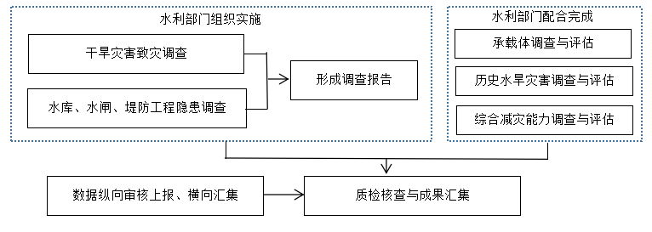
图1：兰州新区水旱灾害风险普查实施方案总体技术路线图
五、进度安排
根据全国自然灾害普查工作统一要求，本次水旱灾害风险普查标准时点为2020年12月31日。2021年8月前为普查前期准备阶段，落实普查人员和队伍，开展普查宣传、培训工作。2021年8月至2021年10月15日为全面调查、评估与区划阶段。按照省水利厅及新区应急管理局（普查办）具体工作要求，新区水旱灾害风险普查工作进度计划如下：
（一）8月30日前：落实有相应资质的单位，正式委托开展普查具体工作；
（二）9月15日前：完成区内资料收集及现场踏勘工作；
（三）9月30日前：形成兰州新区水旱灾害风险普查初步调查成果；
（四）10月15日前：与省水利厅项目组对接，通过省级审核，同时配合省厅完成其他相关工作。
六、主要成果体系
（一）文字报告
1.洪水灾害隐患基本情况报告；
2.洪水隐患调查工作开展及获得的成果总结；
3.洪水灾害隐患调查成果自审报告；
4.干旱灾害致灾调查成果自审报告。
（二）数据成果
1.2017-2020年供用水情况调查表；
2.现状（2020年）抗旱工程及非工程能力调查表；
3.现状（2020年）城镇水源情况调查表；
4.2008-2020年旱情及旱灾损失调查表；
5.水库（水电站）安全隐患调查表；
6.水闸工程安全隐患调查表；
7.堤防工程安全隐患调查表。
（三）标绘信息
在工作底图上标绘的信息，包括水库大坝、水闸位置坐标，堤防位置范围等。

表1-1 2017-2020年供用水情况调查表
县级行政区 | 行政区代码 | 年份 | 水资源总量 | 实际供水量 (万m3) |  |  |  |  |  | 实际用水量(万m3)
 |  |  |  | 地表水 |  |  | 地下水 | 其它 | 合计 | 居民生活 |  | 生产 |  |  | 生态环境用水 | 合计
 |  |  |  | 蓄水工程 | 引提水工程 | 调水工程 | 地下水 | 水源 | 合计 | 农村 | 城镇 | 农业 | 工业 | 建筑业及 | 生态环境用水 | 合计
 |  |  |  |  |  |  |  |  |  |  |  |  |  | 第三产业 | 生态环境用水 | 合计
表1-2 现状（2020年）抗旱工程及非工程能力调查表
县级行政区 | 行政区代码 | 蓄水工程 |  |  | 引提水工程 |  | 调水工程 |  | 水井工程 |  | 抗旱应急（备用）水源工程 |  |  |  | 抗旱服务组织 |  |  |  | 县级抗旱预案 | 抗旱物资库 | 土壤墒情站数量
县级行政区 | 行政区代码 | 数量 | 总库容 | 现状供水能力 | 数量 | 现状供水能力 | 数量 | 现状供水能力 | 水井数 | 现状供水能力 |  |  |  |  | 县级服务组织 | 人数 | 应急抗旱能力 |  | 县级抗旱预案 | 抗旱物资库 | 土壤墒情站数量
 |  |  |  |  |  |  |  |  |  |  | 农村供水能力 |  | 城镇供水能力 | 总供水能力 | 县级服务组织 | 人数 | 机动浇地能力 | 应急送水能力 | 县级抗旱预案 | 抗旱物资库 | 土壤墒情站数量
 |  |  |  |  |  |  |  |  |  |  | 人饮 | 灌溉
县级行政区 | 行政区代码 | 座 | 万m³ | 万m₃ | 处 | 万m³ | 处 | 万m³ | 眼 | 万m³ | 万m³ | 万m³ | 万m³ | 万m3 | 有√ | 人 | 亩/天 | 吨/次 | 有√ | 有√ | 个

表1-3 现状（2020年）城镇水源情况调查表
县级行政区 | 行政区代码 | 现状供水水源构成 |  |  |  |  |  |  |  |  | 现状供水情况 |  |  |  | 现状应急备用水源情况
县级行政区 | 行政区代码 | 水源类型 |  |  |  |  |  | 供水格局 |  |  | 是否存在供水不足情况 | 是否存在地表水挤占情况 | 是否存在地下水超采情况 | 是否存在水质不合格情况 | 是否有应急备用水源 | 应急供水能力是否满足需求
县级行政区 | 行政区代码 | 地表水 |  |  | 地下水 |  | 其他水源 | 多水源供水 | 双水源供水 | 单水源供水
县级行政区 | 行政区代码 | 蓄水工程 | 引提水工程 | 调水工程 | 浅层地下水 | 深层地下水
表1-4 2008～2020年旱情及旱灾损失调查表
县级行政区 | 行政区代码 | 年份 | 农作物播种面积 | 有效灌溉面积 | 实际灌溉面积 | 粮食产量 | 农村人口 | 农业 |  |  |  |  |  |  |  | 城镇 |  |  | 牧业 | 抗旱投入 |  | 农业抗旱效益
 |  |  |  |  |  |  |  | 旱情发生时间 | 受旱面积 | 受灾面积 | 成灾面积 | 绝收面积 | 因旱饮水困难人口 | 因旱粮食损失量 | 农业直接经济损失 | 因旱减少供水量 | 影响人口 | 影响工业增加值 | 草场受旱面积 | 人数 | 资金 | 抗旱灌溉面积 | 解决临时饮水困难人口 | 减少农业经济损失 | 减少粮食损失
县级行政区 | 行政区代码 | 年份 | 千公顷 | 千公顷 | 千公顷 | 万kg | 万人 | 月 | 千公顷 |  |  |  | 万人 | 万kg | 万元 | 万m3 | 万人 | 万元 | 千公顷 | 万人次 | 万元 | 千公顷 | 万人 | 万元 | 万kg

表2-1 水库（水电站）安全隐患调查表
1.调查所在行政区名称 |  | 省 市(区) 县(区)
2.行政区划代码 |  | □□□□□□
序号 | 3.水库名称 | 4.水库编码 | 5.水库位置 | 6.挡水主坝类型 | 7.安全评价/鉴定开展情况 | 8.安全评价/鉴定完成时间 | 9.安全评价/鉴定结论 | 10.除险加固是否完成 | 11.建成时间 | 12.位置坐标
1 |  |  |  | □重力坝 □拱 坝□支墩坝 □均质坝□心墙坝 □斜墙坝□面板坝 □其它 | □未开展□开展过 | 年 月 | □一类坝□二类坝□三类坝 | □是□否 | 年 月

表2-2 水闸工程安全隐患调查表
1.调查所在行政区名称 |  |  | 省 市(区) 县(区)
2.行政区划代码 |  |  | □□□□□□
序号 | 3.工程名称 | 4.工程编码 | 5.工程位置 | 6.工程等别 | 7.水闸类型 | 8.安全评价/鉴定开展情况 | 9.安全评价/鉴定完成时间 | 10.安全评价/鉴定结论 | 11.除险加固是否完成 | 12.建成时间 | 13.位置坐标
1 |  |  |  | □Ⅰ □Ⅱ□Ⅲ □Ⅳ□Ⅴ | □分(泄)洪闸 □节制闸□排(退)水闸 □引(进)水闸□挡潮闸□橡胶坝 | □未开展□开展过 | 年 月 | □一类闸□二类闸□三类闸□四类闸 | □是□否 | 年 月

表2-3 堤防工程安全隐患调查表
1.调查所在行政区名称 |  |  | 省 市(区) 县(区)
2.行政区划代码 |  |  | □□□□□□
序号 | 3.堤防名称 | 4.堤防编码 | 5.所在河流（湖泊）名称 | 6.所在河流（湖泊）编码 | 7.河流岸别 | 8.起点地理坐标 | 9.终点地理坐标 | 10.堤防长度（km） | 11.堤防型式 | 12.堤防级别 | 13.规划防洪标准[重现期ǀ年] | 14.现状防洪标准（重现期年） | 15.是否达标 | 16.不达标类型 | 17.不达标堤防长度（km） | 18.建成时间（km）
 |  |  |  |  |  |  |  |  | □土堤□砌石堤□土石混合堤 □混凝土混合墙 | □1 □2□3 □4□5 |  |  | □达 标□未达标□待评价 | □防洪标准不达标□堤岸损毁 |  | 年 月

附件4-2

兰州新区第一次全国自然灾害综合风险普查
供水设施普查工作实施细则

为切实做好兰州新区第一次全国自然灾害综合风险普查供水设施调查工作，依据《国务院办公厅关于开展第一次全国自然灾害综合风险普查的通知》（国办发〔2020〕12号）、国务院第一次全国自然灾害综合风险普查领导小组办公室制定的《第一次全国自然灾害综合风险普查总体方案》（国灾险普办发〔2020〕2号）和《第一次全国自然灾害综合风险普查实施方案（修订版）》（国灾险普办发〔2021〕6号）要求，结合新区市政设施调查实际，制定如下实施细则。
一、工作目的
按照第一次全国自然灾害综合风险普查有关部署，完成新区供水设施承灾体调查，满足第一次全国自然灾害综合风险普查对房屋建筑和市政设施承灾体信息需求，支撑全国自然灾害综合风险与减灾能力评估。
二、编制依据
（一）《第一次全国自然灾害综合风险普查总体方案》。
（二）《第一次全国自然灾害综合风险普查实施方案（修订版）》。
（三）《第一次全国自然灾害综合风险普查房屋建筑和市政设施调查实施方案》。
（四）《国务院办公厅关于开展第一次全国自然灾害综合风险普查的通知》。
（五）《市政设施承灾体调查技术导则》。
三、调查时间要求
根据第一次全国自然灾害综合风险普查统一要求，本次供水设施普查标准时点为2020年12月31日。
四、普查对象
兰州新区第一次全国自然灾害综合风险普查供水设施调查对象是指标准时点在新区范围内存在的供水设施，包括取水设施（含预处理设施）、输水管道、净水厂设施（含地下水配水厂）、加压泵站设施、调压站设施以及配水主干管网。
五、调查内容和工作流程
（一）调查内容
供水设施调查依据国务院普查办统一印发的《市政设施承灾体普查技术导则》附录C1（供水设施-厂站普查信息采集表）、C2（供水设施-管道普查信息采集表）开展，充分利用相关部门掌握的信息及现场调查结果，获取市政供水设施的地理位置、物理属性及设防情况等信息。
（二）工作流程
1.技术方案编制
委托有资质的第三方专业机构负责编制兰州新区第一次全国自然灾害综合风险普查项目（供水设施）技术方案。
2.人员培训
（1）根据工作进度安排，提前组织调查人员开展业务培训。培训内容包括现场工作调查要求和信息采集表填写要求、软件系统电脑端和移动端的使用与维护等。调查人员应提前知晓调查内容、调查程序，并进行试调查。
（2）要提高业务培训的针对性，培训内容要与不同调查阶段工作相一致，培训人员要面向不同层级的调查人员，同时要充分结合新区实际情况，在通用性要求前提下对供水设施的特点、结构类型、建设情况和普遍存在问题进行梳理，确保调查工作取得实效。
3.数据调查阶段
开展调查工作应使用住房和城乡建设部开发的房屋建筑和市政设施调查工作底图和软件系统。工作底图由住房和城乡建设部负责制备并加载至软件系统内下发。
数据调查应包括内业收集数据、外业现场调查核实补充数据以及现场调查后内业整理和自查数据等步骤。
（1）内业收集数据。以提供的房屋建筑和市政设施矢量图斑数据成果为供水设施调查的基础底图数据，利用编制的调查软件平台，首先进行内业供水设施基础数据收集，其次进行现场调查。
（2）外业现场调查。利用外业调查软件在移动端开展现场供水设施基本信息调查，流程如下：
①核对供水设施的位置和范围，如遇到底图未载明的也可据实添加。
②进行基本信息核实、修改、补充、完善、拍照，经确认无误后上传。
③现场影像资料应包含供水设施总体风貌，基本使用情况，特别要注意采集其裂缝、倾斜、变形等情况图片。
（3）内业整理和自查数据。现场调查的基础数据要准确、完整且格式符合调查要求，调查工作结束转往下一调查对象前，调查小组应进行调查数据完整性、规范性和准确性自查。
（4）数据汇交和数据质量审核阶段。调查数据汇交和质量审核依照《第一次全国自然灾害综合风险普查房屋建筑和市政设施调查数据汇交和质量审核办法》实施。
①数据汇交。调查数据汇交和质量审核依照《第一次全国自然灾害综合风险普查房屋建筑和市政设施调查数据汇交和质量审核办法》实施。
通过本级质量审核的本级采集和下级汇交的调查数据向同级普查办进行横向汇交。如按上级住房和城乡建设部门或相关业务主管部门的审核意见对数据进行了修改更新，应及时向本级普查办汇交修改更新后的数据。
②数据质量审核。调查数据质量审核工作遵循分级管理、分类审核的原则，提升数据汇交和质量审核技术能力，确保数据的真实性和有效性。可视情况对调查工作进行不定期督查并抽查成果质量。
数据质量审核应覆盖内业基础数据和外业采集信息的所有内容，质量审核过程不覆盖原始数据，形成独立的质量审核成果。
质量审核结果应同原始调查结果进行比对，如出现差异大于10%的情况，应责令整改，并在整改完成后，按之前2倍的抽样数量进行第二次抽样调查，直至比对结果符合要求。
六、调查质量控制
供水设施调查实行严格的质量控制制度，建立健全调查数据质量追溯和问责机制，确保调查数据可核查、可追溯、可问责。新区农林水务局在新区普查办的领导下，实施对供水设施调查数据质量的管控和审核，采用过程检查、交叉互检、随机抽检等措施，从源头上提高调查数据的质量。
调查质量控制依照《第一次全国自然灾害综合风险普查房屋建筑和市政设施调查质量控制细则》实施。
七、调查时间要求
2021年8月，在新区全面开展供水设施调查工作。2021年10月中旬完成调查数据审核、汇交至省住建厅，汇交的调查数据要向新区普查办进行横向汇交。
八、调查工作总结
（一）工作总结。调查工作结束后由兰州新区农林水务局编写新区供水设施调查工作总结报告，提交新区普查办和省住建厅。
（二）技术总结。负责供水设施调查的第三方专业机构组织开展新区技术总结，提交兰州新区农林水务局、新区普查办和省住建厅。
调查数据成果体系详见附录C1、附录C2。

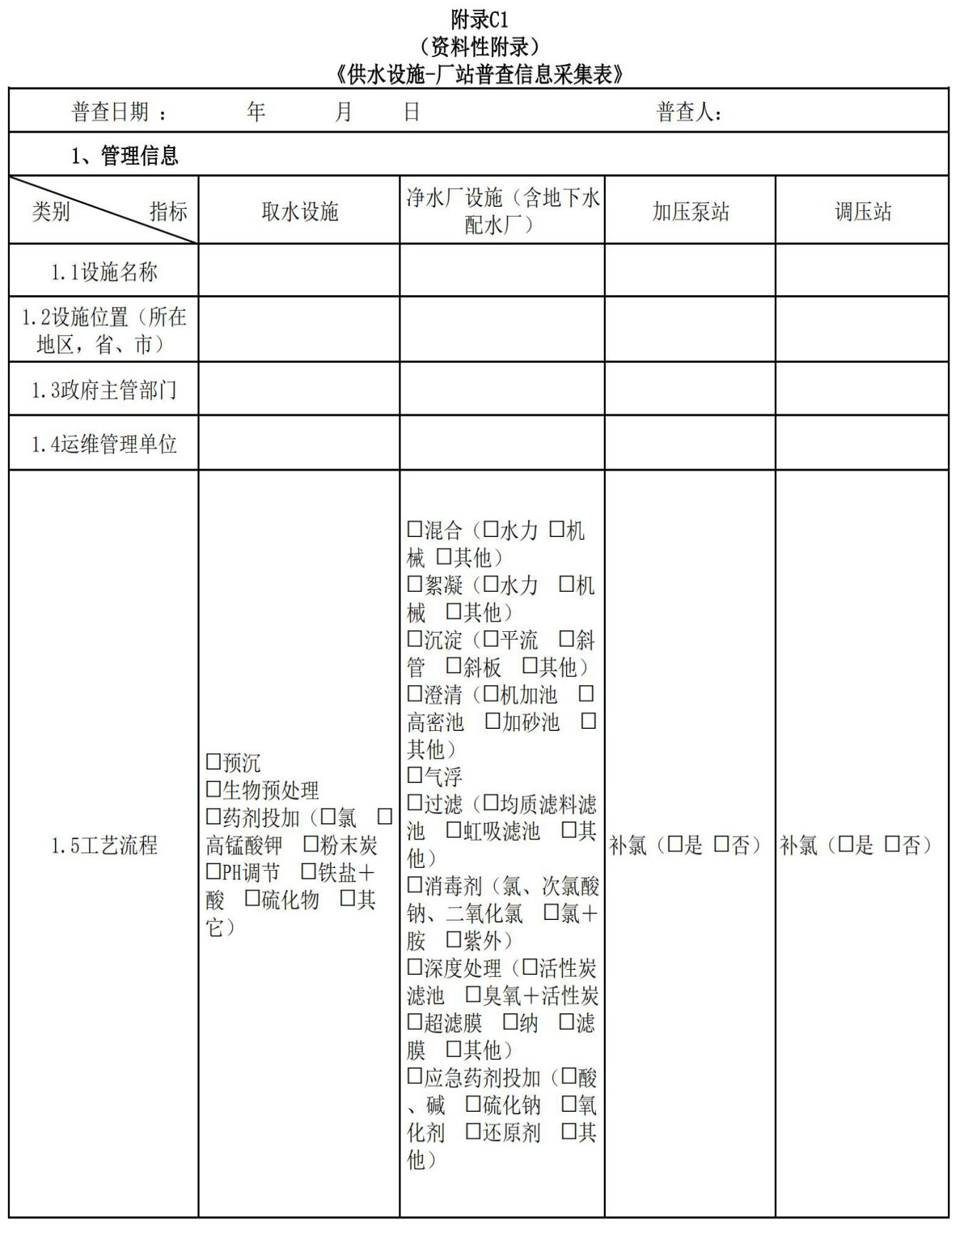

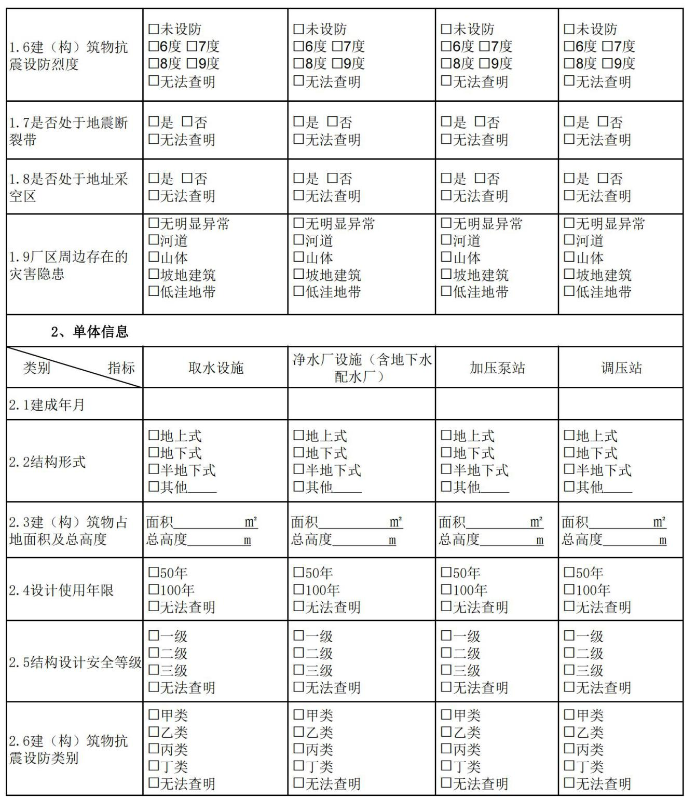

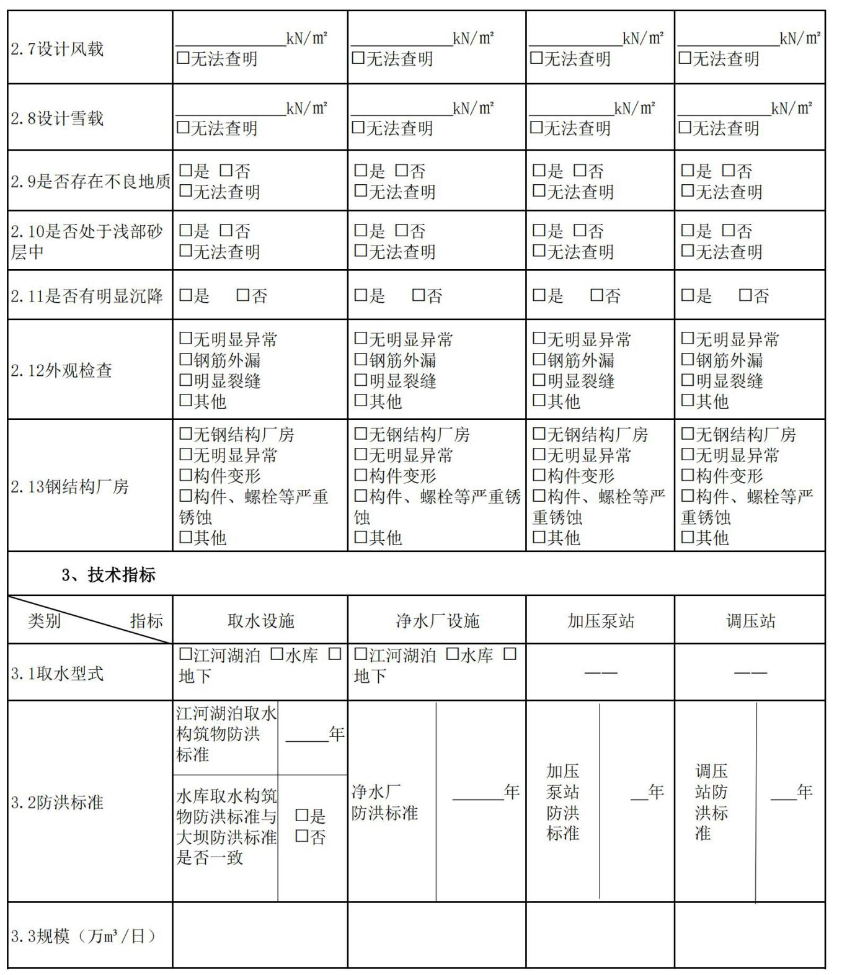
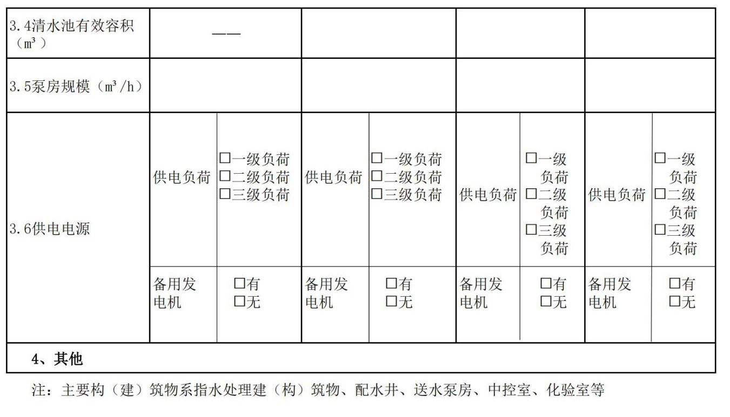
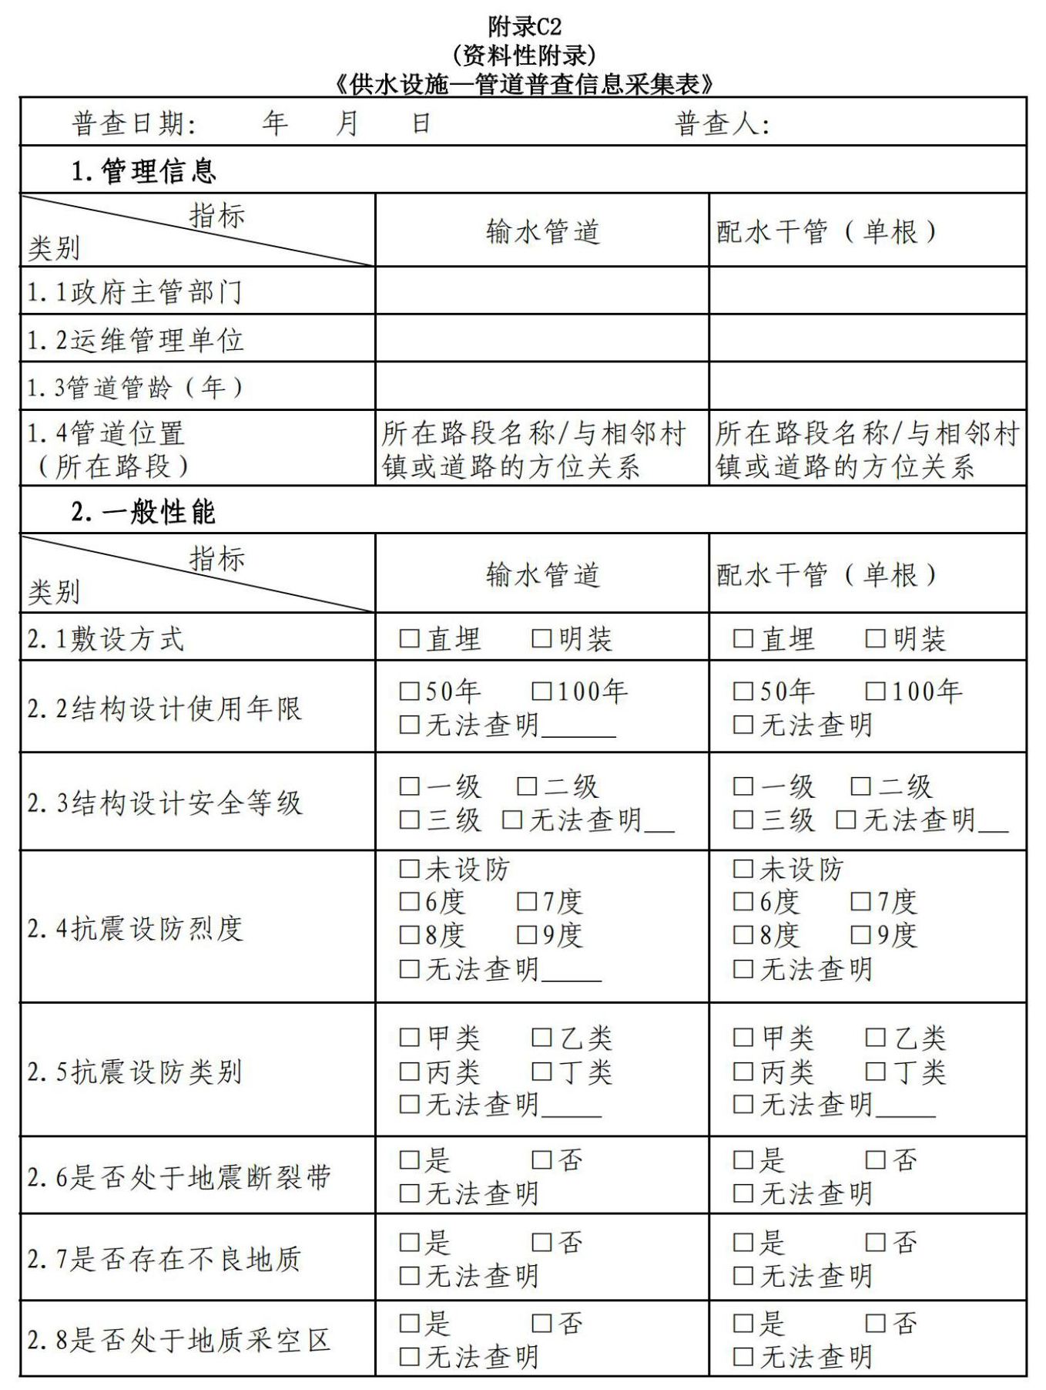

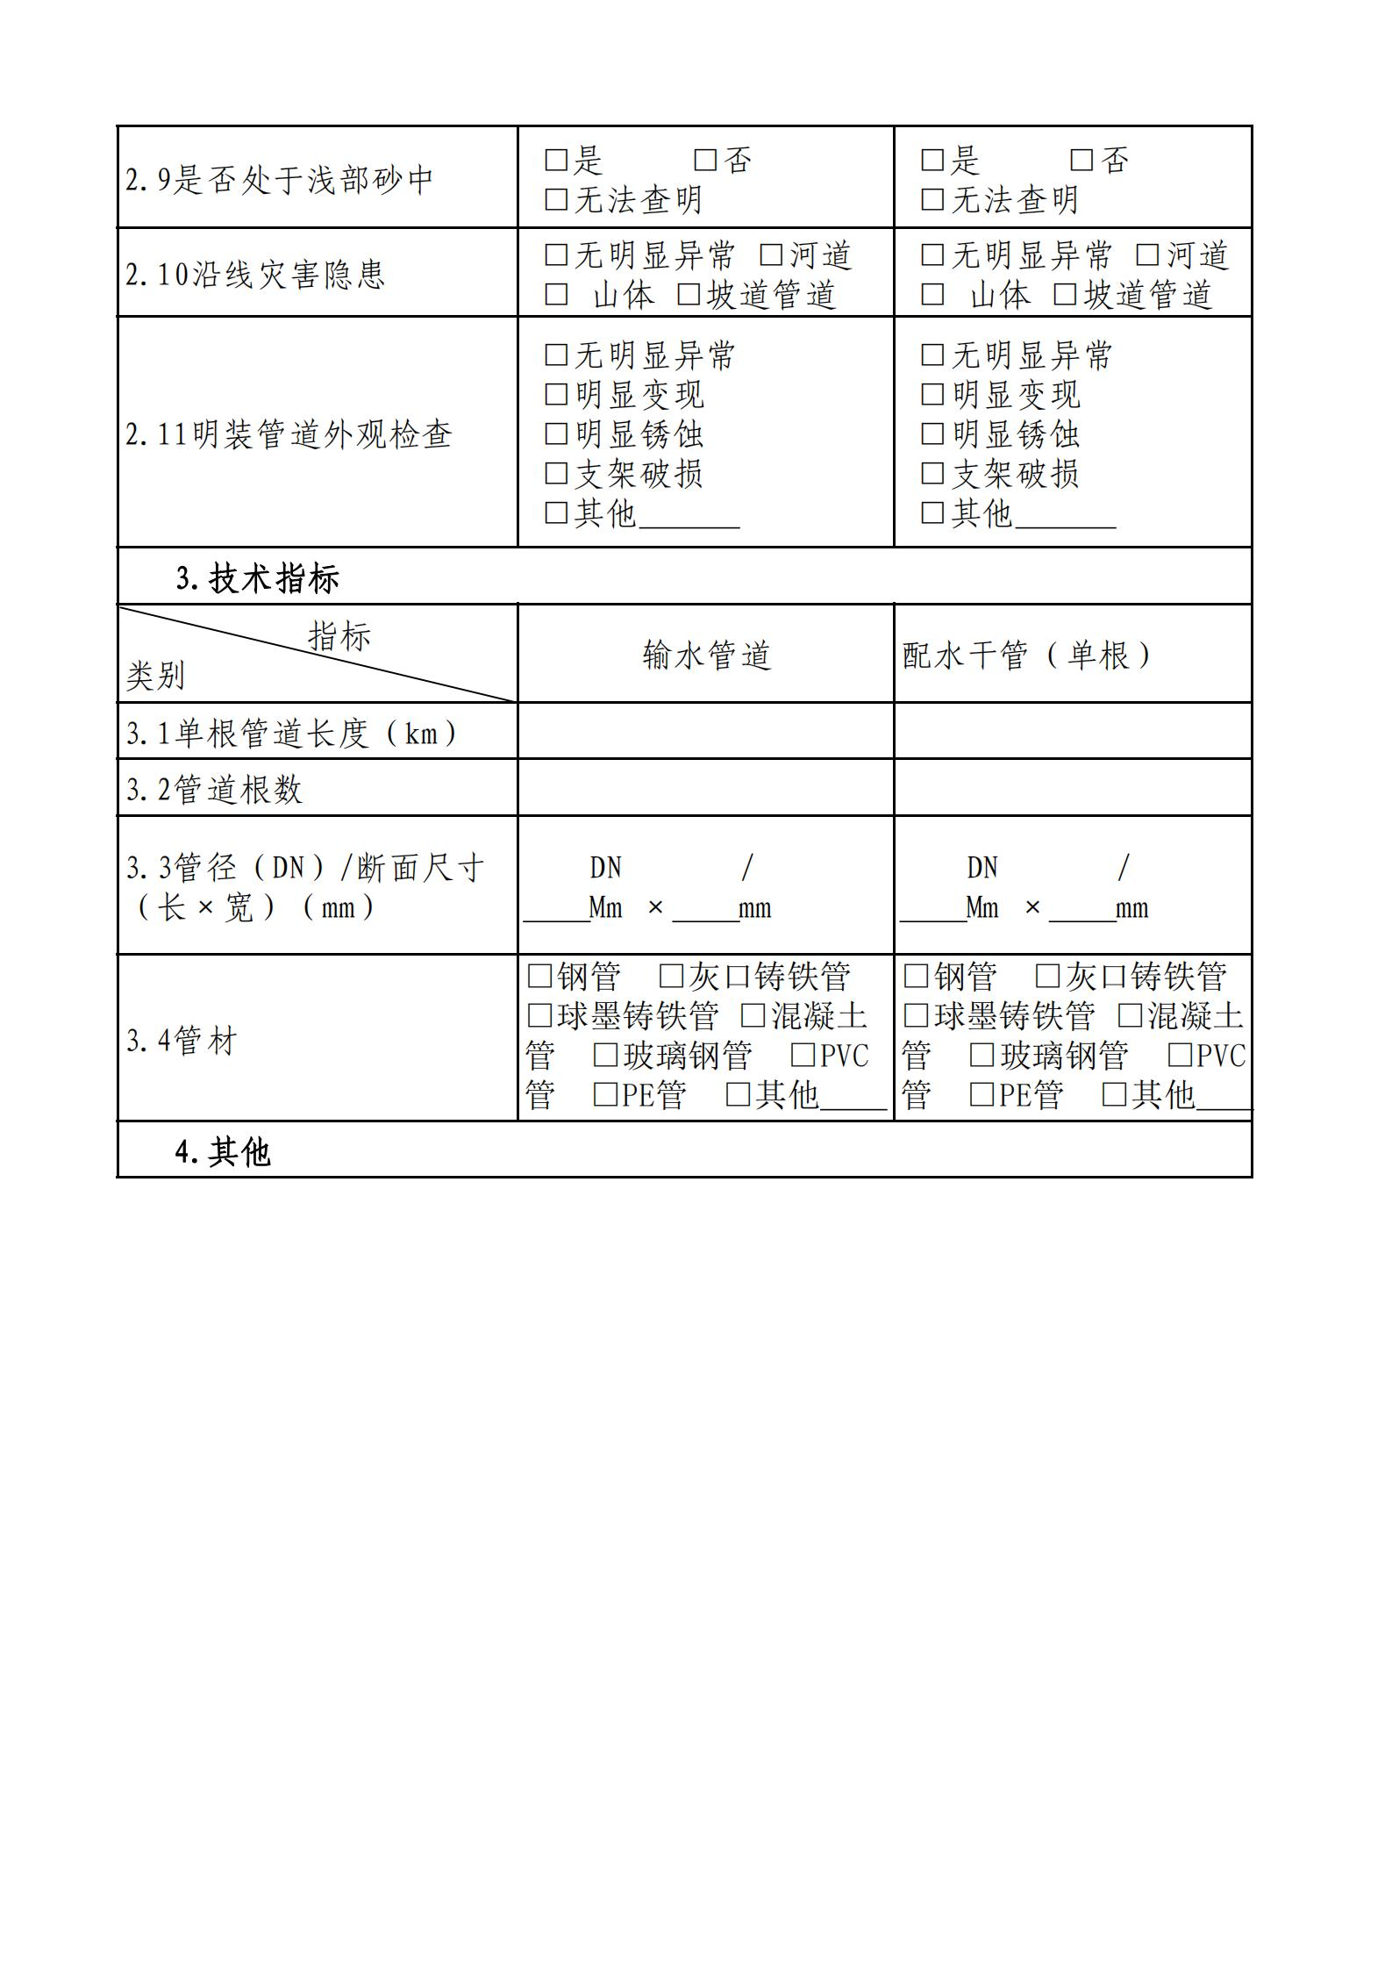

附件4-3

兰州新区第一次全国自然灾害综合风险普查
森林火灾风险普查工作实施细则

一、项目概述

（一）总体目标
通过组织开展兰州新区森林火灾风险普查，摸清兰州新区森林火灾风险隐患底数，查明重点区域抗灾能力，客观认识兰州新区各区域森林火灾风险水平，为有效开展森林火灾防治和应急管理工作提供权威的森林火灾风险信息及科学决策依据。
1.全面获取兰州新区森林可燃物、野外火源、气象条件等森林火灾致灾要素，掌握历史森林火灾信息，查明区域森林火灾预防、扑救、保障、应急等综合减灾能力情况。
2.以调查为基础、评估为支撑，客观认识当前兰州新区森林火灾致灾风险水平、承灾体脆弱性水平、防灾减灾救灾能力，科学预判今后一段时间灾害风险变化趋势和特点，形成兰州新区森林火灾防治区划和防治建议。
3.通过实施普查，建立健全森林火灾风险调查评估指标体系以及分类型、分区域、分层级的兰州新区森林火灾风险普查数据库及多尺度重点隐患分析、风险评估、防治区划的技术方法和模型库，开发森林火灾风险普查信息化系统，形成一整套森林火灾风险普查与常态业务工作相互衔接、相互促进的工作制度。

（二）主要任务

1.风险要素调查。针对森林火灾致灾因子和孕灾环境，开展兰州新区森林可燃物调查、野外火源调查、气象条件调查、历史火灾调查、减灾能力调查，全面掌握森林火灾风险要素信息，建立森林火灾调查数据库。
2.承载体数据收集与共享。通过横向共享相关普查成果数据、纵向数据汇集的方式，获取兰州新区森林火灾影响范围内的森林资源林区居民人口经济及房屋建筑、防火设施等承载体分布及灾害属性特征；建立互联共享的覆盖兰州新区的森林资源、房屋建筑、基础设施、人口与经济等要素信息，反映承灾体数量与空间分布的承灾体调查成果地理信息数据库。
3.气象数据获取处理。通过协调气象部门，获取和整理 2011年至 2020年兰州新区历史气象公里格网数据，并进行数据提取和处理。包括近10 年1公里格网逐月统计数据，主要涵盖以下内容：月大风日数、最大风速、月平均风速、月总降雨量、月平均气温、月最高气温、月最小相对湿度、月均最小相对湿度、干旱等级指数等。
4.评估与区划。在森林和草原火灾可燃物调查、野外火源调查、气象条件调查、历史火灾调查、减灾能力调查等风险调查数据基础上，综合承灾体等数据，开展森林和草原火灾危险性评估、重点隐患评估、风险评估，风险区划和防治区划编制。

（三）普查范围
兰州新区森林和草原火灾风险普查实施范围为兰州新区辖区内所有森林、草原。具体按照“按行政界统计”的原则开展各项普查工作。各普查实施单位在按照兰州新区普查实施方案完成相关任务的前提下，根据其区域自然地理特征和经济发展水平，可适当增加调查评估的内容，提高调查评估精度。

（四）落实普查队伍和实验室条件
为保质保期完成兰州新区森林火灾风险普查调查工作，需委托有资质的第三方成立兰州新区森林火灾风险普查调查项目组，落实外业普查人员和专业队伍配备等工作。同时，培训技术人员，培训内容包括《森林和草原火灾减灾能力调查技术规程》《历史森林和草原火灾调查技术规程》《森林和草原野外火源调查技术规程》《森林可燃物调查质量检查办法》以及普查相关的技术方案、技术细则及数据采集系统使用、植物分类以及相关制度等，并增设实验仪器和实验场地，确保实验室测定顺利、全面进行。

二、数据质量控制
普查成果的质检核查、汇交与共享主要包括林草普查成果逐级向上纵向汇交，林草部门逐级对下审核，林草普查成果横向汇交同级普查办，新区本级普查办对行业汇交普查成果进行综合性审核，通过审核的数据统一入库管理并向相关行业单位共享。

（一）外业调查质量核查。兰州新区农林水务局门承担本级普查成果质量检查。具体按照《森林和草原火灾风险普查数据采集质量检查办法》等技术标准文件进行数据质量控制。
（二）普查成果数据质检。针对普查任务，从调查时间和空间范围、要素完备性和一致性、要素空间精度、数据质量、评估成果科学性等维度，分别建立任务质量评价的技术指标和评价方法，制定各项任务成果质量检查与核查技术规则。同时，采用质检核查软件系统辅助或委托第三方机构进行成果质量检查和核查，并出具质检报告，为任务验收提供依据（具体方法参见《森林和草原火灾风险普查数据成果质检与核查技术规则》）。
兰州新区其他相关部门和单位承担本级、本部门普查工作任务，成果质量检查按照组织实施主体承担各自普查成果质检核查工作的方式开展，直接组织本部门相关业务人员实施的任务由该部门直接审核验收。作为普查任务实施的终端环节，各组织实施主体本级成果质量检查实施要100%全覆盖，形成质量检查报告，作为终端任务验收附件。

三、成果编制

（一）数据成果。主要包括森林野外火源数据、森林火灾危险性调查与评估数据、 主要承灾体调查数据、历史火灾调查数据、减灾资源（能力）调查数据、重点隐患数据、风险评估与区划数据、森林可燃物调查数据等，形成风险普查数据库，涵盖各类空间数据和统计数据。

（二）图件成果。主要包括兰州新区林区野外火源分布图谱、森林火灾致灾孕灾要素分布与危险性评估图谱，主要承灾体空间分布图谱、历史火灾分布图谱、综合减灾资源（能力）分布图谱、重点隐患分布图谱、风险评估与防治区划图谱、森林可燃物类型及载量（属性）分布图谱等。

（三）文字报告类成果。主要包括兰州新区森林火灾危险性调查与评估分析报告、主要承载体调查分析报告、历史火灾分析报告、综合减灾能力调查与评估报告、重点隐患调查与评估报告、风险评估与区划分析报告。

四、进度安排及成果汇交
兰州新区森林灾风险普查工作，分四个阶段进行。各阶段关键节点进展时间与兰州市林业局要求应保持同步。

(一)前期准备阶段。

1.启动兰州新区森林火灾风险普查工作，成立兰州新区森林火灾风险普查工作领导小组及其办公室，成立普查工作技术专家组，测算并落实普查经费，编制兰州新区森林火灾风险普查工作实施细则等。

2.基础数据采集和加工，获取高分影像数据和兰州新区全境的2019 年森林资源管理“一张图”数据、森林资源连续清查、国土三调等相关数据及已有的其他有关调查资料，明确划分森林调查界限。同时，在现有数据中提取与可燃物相关的信息数据，在遥感影像数据上叠加森林火灾的调查总体和边界数据，形成标准化遥感应用数据集和森林火灾风险普查遥感影像工作底图。共享气象部门获取的气象数据，收集已有的包括承载体调查数据、历史灾害调查数据、综合减灾能力调查数据等。

3.普查实施部门组织落实外业调查、普查人员和专业队伍。本次调查的所有样品实验室测定，由项目承担单位实验室承担。

4.开展普查业务培训等。

（二）外业调查阶段。

1.开展森林火灾可燃物调查、野外火源调查，包括标准地调查，实验室测定，获取各项调查因子。

2.开展重点隐患调查，以乡镇为单位，通过资料收集、询问、调查表、现场勘查等方式开展森林火灾隐患调查工作。

3.开展重特大森林火灾案例专项调查，调查和统计2000 年以来重特大森林火灾的案例专项数据。

4.开展历史灾害调查，承灾体调查和综合减灾能力调查等。

（三）成果汇总分析阶段。

1.对所有外业调查数据进行计算、梳理、汇总，在此基础上，依据国家和省上制定的技术规程或规范，充分运用森林火灾调查成果和已有工作基础，收集、借鉴行业内行之有效的技术方法，确定适合兰州新区的森林火灾危险性评估、风险评估方法和模型，进行火灾危险性分析与评估、火灾减灾资源（能力）分析与评估、火灾重点隐患分析与评估、火灾风险评估与区划等。

2.准备好各类普查成果，包括所有的数据成果、图件成果、文字报告成果。

（四）总结验收阶段。根据兰州新区森林火灾风险普查任务清单，兰州新区农林水务局负责对新区本级普查任务成果进行全面的审核和验收。从初始标准地选择、外业调查质量、相关资料收集情况等方面开展全面审核。

五、保障措施

（一）技术保障。注重发挥相关专业队伍的作用，充分利用兰州新区林业技术服务站、社会行业等相关技术力量，创新工作方式，选聘高水平专业单位参与工作，组建调查专家技术队伍，确保工作质量。

（二）经费预算及资金来源。根据《甘肃省森林和草原火灾风险普查实施方案》和整体预算标准，制定兰州新区森林火灾风险普查项目预算方案，资金主要以自筹为主。

（三）数据共享。充分利用森林资源调查、国土三调等专项调查和评估成果，系统梳理本普查建设产生的新数据新资料，建立共享目录，实现相关数据资料的应用共享，支撑开展风险普查工作。

